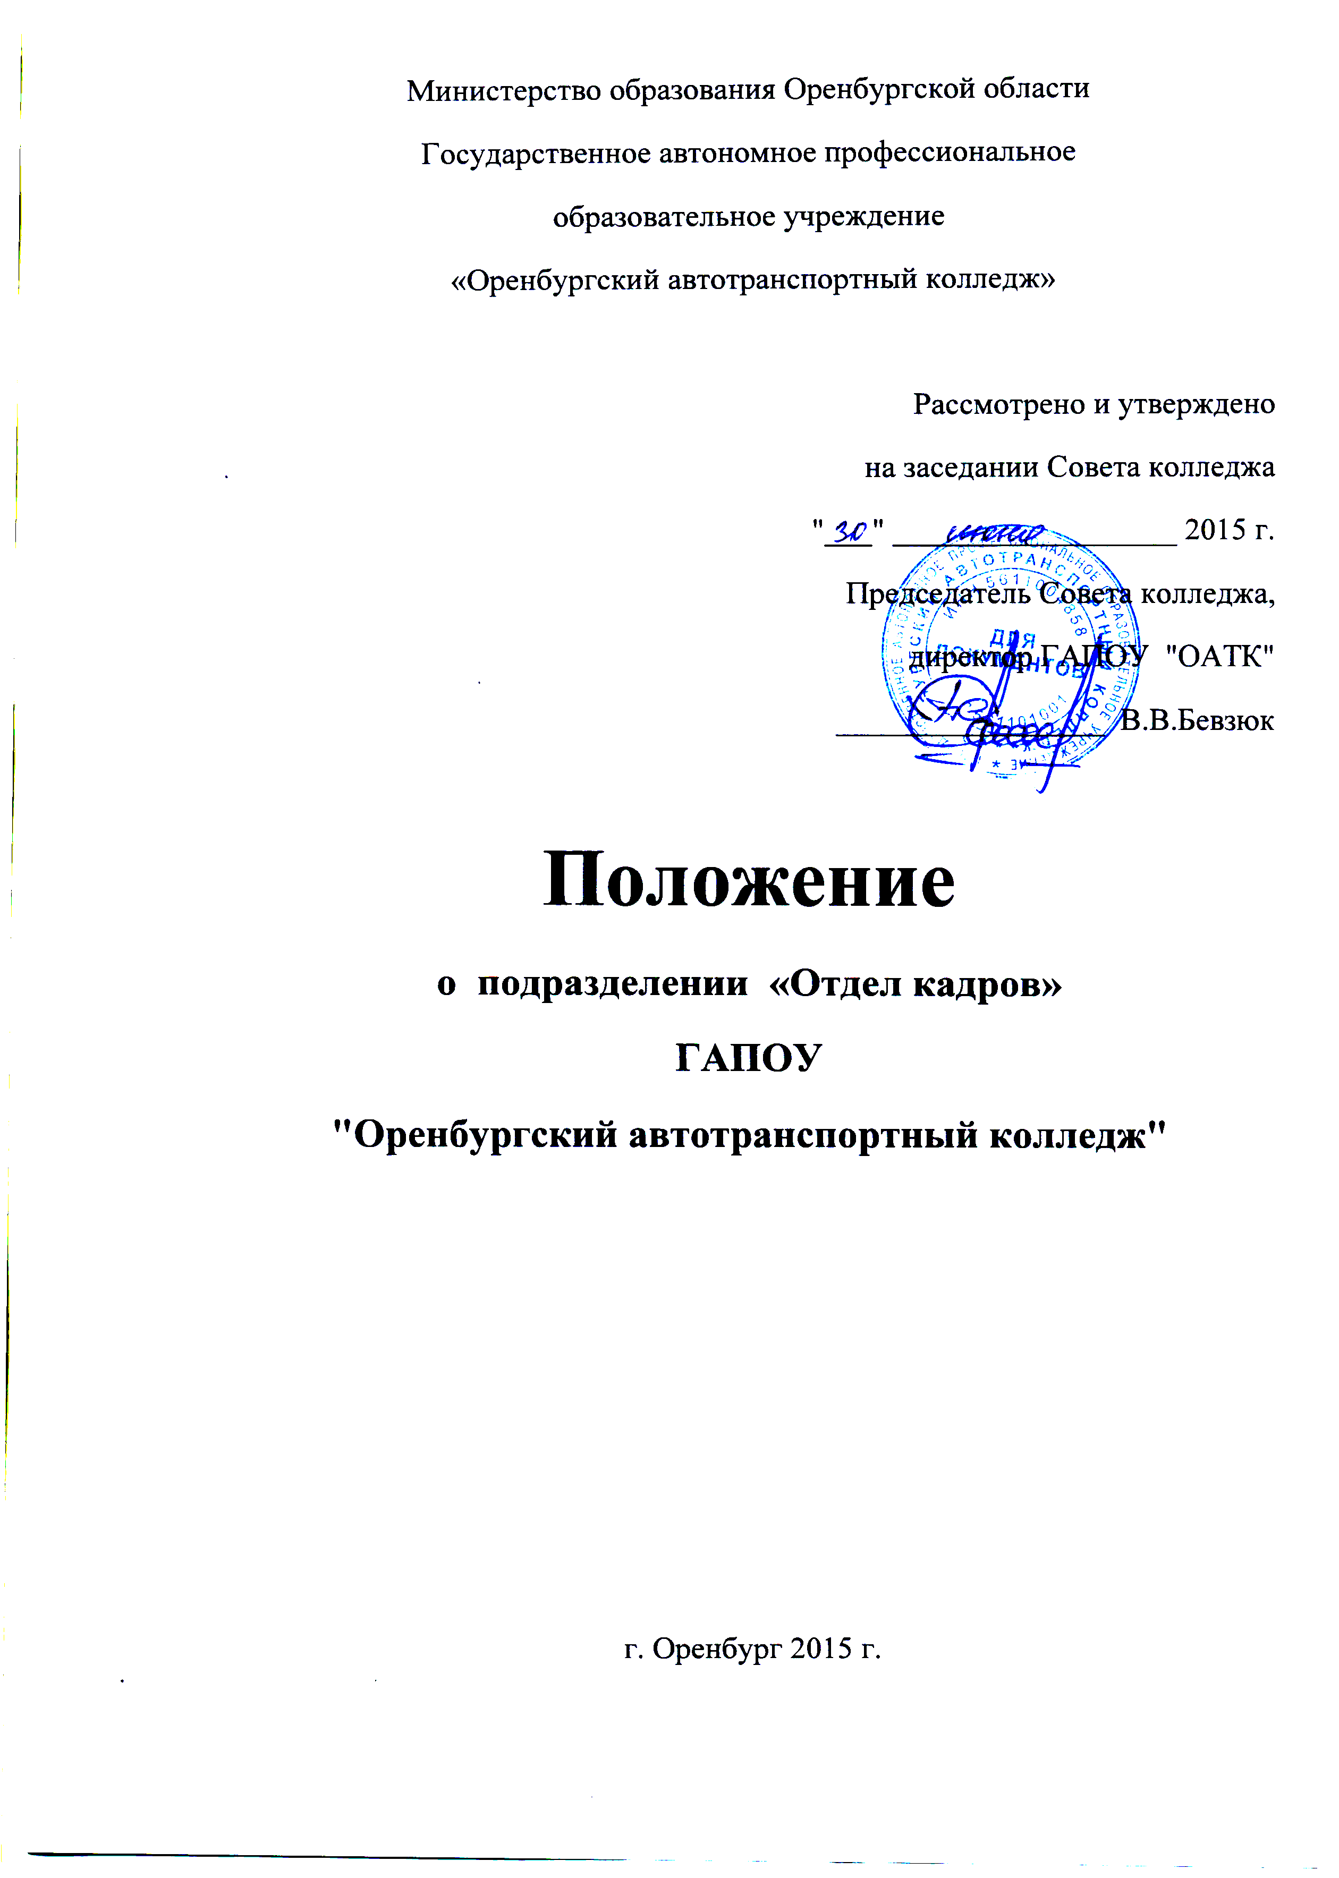

1. Общие положения
- Отдел кадров является структурным подразделением ГАПОУ «Оренбургский автотранспортный колледж» (далее - колледж), обеспечивающим формирование и реализацию кадровой политики учреждения. Отдел кадров подчиняется в установленном порядке непосредственно директору колледжа.
- Непосредственное руководство отделом кадров осуществляет начальник отдела кадров, назначаемый и освобождаемый от должности приказом директора колледжа. На должность начальника отдела кадров назначается лицо, имеющее высшее профессиональное образование и стаж работы по организации управления кадрами или на руководящих должностях не менее трех лет.
- Отдел в своей деятельности руководствуется Конституцией РФ, федеральными законами, Указами и распоряжениями Президента и Правительства РФ, международными правовыми актами, ратифицированными РФ, правовыми актами министерства образования и науки РФ, локальными нормативно-правовыми актами колледжа, настоящим Положением.

2. Основные задачи и функции

Основными задачами отдела кадров являются:
- Формирование, развитие и профессиональное совершенствование кадрового потенциала колледжа.
- Обеспечение строгого соблюдения требований законодательных актов, установленных норм и правил сотрудниками колледжа.
2.3. Реализация организационных, образовательных, экономических, управленческих, социально-психологических и иных мер, направленных на удовлетворение потребностей колледжа в специалистах.
2.4. Доведение до сведения персонала колледжа полномочий, прав,ответственности в рамках реализации системы менеджмента качества.
Основными функциями отдела кадров являются:
- Разработка и планирование мер по комплектованию колледжа кадрами соответствующего профессионального уровня и квалификации, с учетом изменения состава работающих.
- Формирование резерва кадров на замещение должностей руководителей и специалистов.
- Изучение движения кадров, причин текучести кадров, разработка мероприятий по их устранению.
- Размещение вновь принимаемых сотрудников в соответствии с их образованием и опытом работы.
2.9. Оформление приема, перевода и увольнения работников в соответствии с Трудовым кодексом РФ, коллективным договором, положениями, инструкциями и приказами директора колледжа.
- Ведение количественного и качественного учета личного состава колледжа.
- Хранение и ведение трудовых книжек, личных дел, личных карточек формы Т-2 и другой установленной документации по кадрам.
- Подготовка документов, необходимых для оформления пенсионного страхового свидетельства работающим.
2.13. Составление графика отпусков и контроль за его выполнением.
2.14. Организация взаимодействия с медицинскими страховыми компаниями, военными комиссариатами, органами госстатистики, Пенсионным фондом РФ, службой занятости.
2.15. Ведения табеля учета рабочего времени административно -
хозяйственного персонала.
- Корректировка штатного расписания с учетом движения кадров.
- Формирование и обновление базы данных о работающих в колледже.
- Составление установленной отчетности по работе с кадрами.
2.19. Организация контроля за соблюдением Правил внутреннего трудового распорядка, приказов и распоряжений директора колледжа.

3. Структура
- Отдел кадров комплектуется специалистами, имеющими соответствующее образование и опыт работы.
- Структуру и штат отдела кадров утверждает директор колледжа в соответствии с типовыми структурами и нормативами численности преподавателей и административно-хозяйственного персонала в пределах, установленных штатным расписанием колледжа.
- Права и обязанности должностных лиц отдела определяются трудовыми договорами, должностными инструкциями.
- В состав отдела кадров входят: начальник отдела кадров - 1 штатная единица, инспектор по кадрам - 2 штатные единицы, специалист по кадрам - 1 штатная единица, архивариус - 1 штатная единица, делопроизводитель - 1 штатная единица. Во время отсутствия начальника отдела кадров его функции выполняет лицо, назначенное приказом директора колледжа.

4. Права и обязанности

Отел кадров имеет право:
4.1. Пользоваться правами, предусмотренными Уставом колледжа.
- Участвовать в разработке проектов приказов, распоряжений, решений по вопросам реализации кадровой политики колледжа.
- Взаимодействовать с органами местного самоуправления, общественными образованиями, другими организациями по вопросам реализации возложенных на отдел задач и функций.
- Запрашивать в установленном порядке информацию, необходимую для обеспечения деятельности отдела.
- Осуществлять в пределах своей компетенции контроль исполнения нормативно-правовых документов и приказов директора колледжа.
- Требовать от других структурных подразделений колледжа исполнения поручений и указаний, в том числе устных, отданных в пределах выполнения функций, предусмотренных настоящим Положением.
Отдел кадров обязан:
- Соблюдать все пункты Положения о персональных данных работника колледжа.
- Соблюдать Устав, Правила внутреннего трудового распорядка колледжа, Коллективный договор.
- Вести работу в строгом соответствии со стандартами утвержденными в колледже.

5. Ответственность
- Ответственность за качество и своевременность выполнения возложенных на отдел задач и функций, конфиденциальность несет начальник отдела кадров.
- Начальник отдела кадров несет ответственность за качество и своевременность работ по функциям системы менеджмента качества.
- Начальник отдела кадров несет ответственность за правильность применения в колледже Трудового законодательства Российской Федерации, локальных нормативно-правовых актов, нормативно-правовых актов регулирующих трудовые правоотношения.
- Степень ответственности других сотрудников отдела устанавливается должностными инструкциями.

